**如何正确佩戴团徽**

为规范团员佩戴团徽，2021年，国家市场监督管理总局、国家标准化管理委员会批准发布了《中国共产主义青年团团旗》（GB/T 40055-2021）、《中国共产主义青年团团旗颜色标准样品》（GB/T 40056-2021）、《中国共产主义青年团团徽》（GB/T 40057-2021）3项国家标准，该3项标准由共青团中央会同相关单位编制。

以国家标准的形式，明确了团旗、团徽的外观图案、颜色尺寸、材质强度、试验方法、检验规则等要求，对于进一步规范团旗、团徽的制作使用管理，维护共青团标识的规范性、统一性、严肃性，维护团旗、团徽的尊严，增强团员意识和光荣感，具有重要意义。

中国共产主义青年团

【 团徽的象征意义】

中国共产主义青年团团徽，是中国共产主义青年团的标志。它象征着共青团在马克思列宁主义、毛泽东思想的光辉照耀下，团结各族青年，朝着党所指引的方向奋勇前进。

中国共产主义青年团

【 团徽的内容】

团徽的内容为 团旗，齿轮，麦穗，初升的太阳及其光芒，写有“中国共青团”5字的绶带。团徽涂色为金红二色。团旗的旗面和绶带为红色，团旗上的五角星和环绕它的圆圈、旗边、旗杆、齿轮、麦穗、初升的太阳及其光芒、“中国共青团”5个字都为金色。

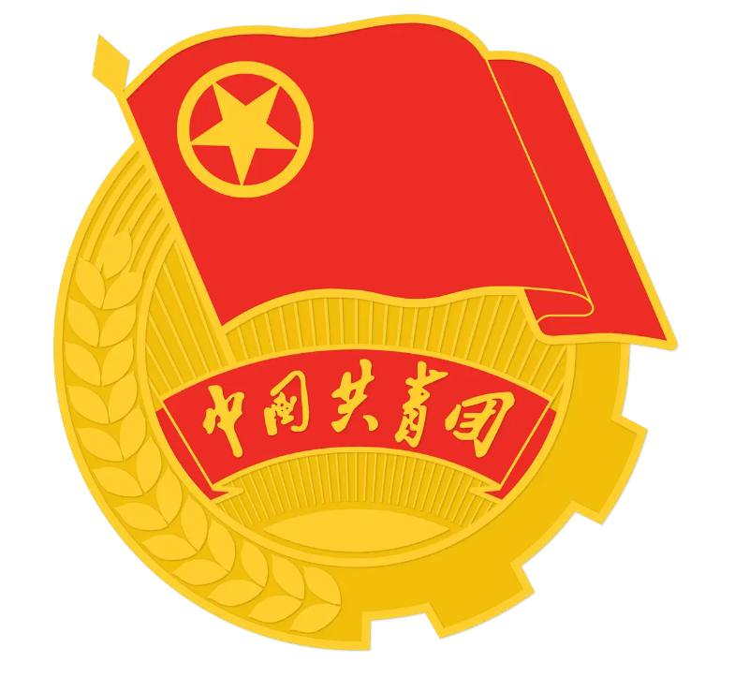

中国共产主义青年团

【 团徽的佩戴使用】

团章第七章第三十一条规定：“团的组织和团员应按规定使用、佩戴团徽。”

中国共产主义青年团团徽制成徽章，颁发给共青团员佩戴。共青团员应自觉佩戴团的徽章。各级团委机关中的党员干部，也可以佩戴团的徽章。佩戴徽章的位置在衣服的 左胸胸前左上衣口袋的正上方，没有口袋的，团徽佩戴在相当于左上衣口袋的位置上。

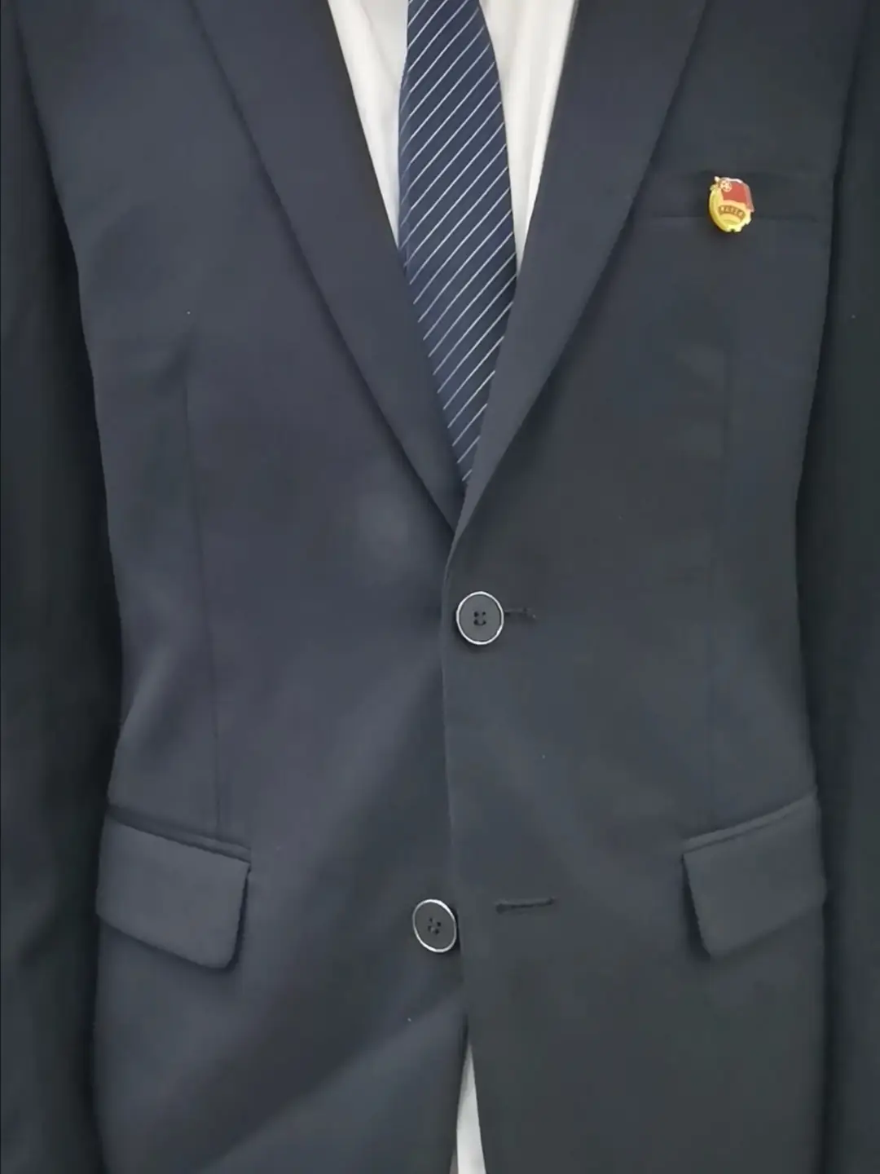

佩戴在左胸胸前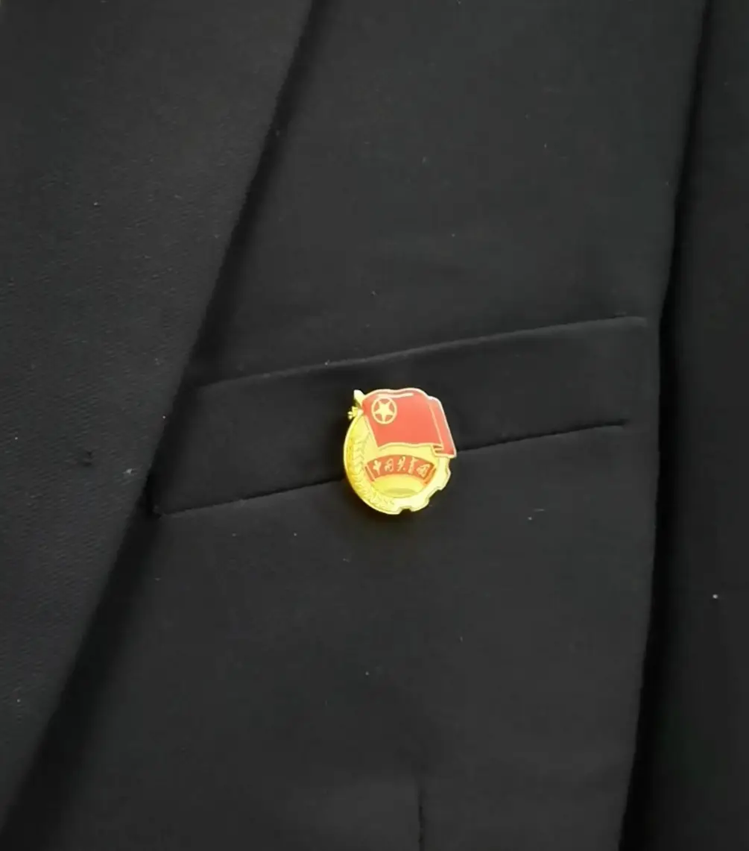

佩戴团徽时，要注意将团徽摆正

团徽的红旗应向上

不要使团徽歪斜甚至是倒置

不能将团徽系在衣领上

不能将团徽带在右侧

任何时候任何人

都不能将团徽随意地佩戴在衣领上

或其他不恰当的位置上

以下团徽错误使用

01

团徽的图案、颜色不标准

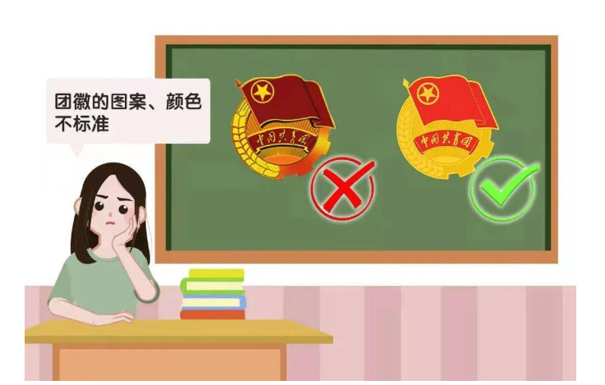

02

团徽徽章的尺寸不标准

